  - Beschrijving release ‘Madrid’
  - Xpert Suite

Datum | 10 februari 2022
Classificatie | Openbaar

inhoudsopgave

Kort overzicht 4
1 Algemeen 8
1.1 Madrid 8
2 Basis Xpert Suite 9
2.1 XS Beheer 9
2.1.1 Overgang van ‘klassiek beheer’ naar het nieuwe beheer 9
2.1.2 Account sessie instellingen 9
2.1.3 Documenten uploaden actielink 12
2.1.4 Nieuwe autorisatie: Mag medische documenten uploaden 12
2.1.5 Koppelen arbodiensten aan werkgever 13
2.2 XS Gebruiker 15
2.2.1 Minimale wachtwoordlengte 15
2.2.2 Zoekmogelijkheid op ‘extern trajectkenmerk’ 15
2.3 Rapportages 16
2.3.1 Aanpassingen aan diverse standaardrapporten 16
2.3.2 Nieuwe rapportage: CAS-code overzicht op hoofdniveau 17
2.3.3 Nieuwe rapportage: Afgesloten trajecten per duurcategorie 18
2.3.4 Nieuwe rapportage: Verstuurde documenten sinds peildatum 18
2.3.5 Nieuwe rapportage: Overzicht dossierdeling 19
2.3.6 Nieuwe rapportage: Ziektewet instromers 19
2.3.7 Nieuwe rapportage: Uitkeringsbedrag per werknemer 19
3 Modules 20
3.1 Medisch dossier 20
3.1.1 Nieuwe CAS-code long-COVID 20
3.2 Agenda 20
3.2.1 Nieuwe triggervoorwaarde: Afspraak is conceptafspraak 20
3.2.2 Optimalisatie oproepverzoekenlijst 20
3.2.3 Arts zoeken bij oproepverzoekenoverzicht en afspraak inplannen 21
3.3 Inkomensverzekeringen 22
3.3.1 Claimafhandeling ZW ERD verzekeringspolissen 22
3.3.1.1 Importeren van looncomponenten vanuit NMBRS 23
3.3.1.2 Overzichtspagina geïmporteerde looncomponenten 24
3.3.1.3 Importeren van salarisdocumenten per polis 25
3.3.2 Logging instellingen automatisch accorderen van claims 26
3.3.3 Nieuwe feature autorisaties voor 'Verzekeringen' 27
3.3.4 Nieuwe triggervoorwaarden voor ‘Verzekeringen’ 27
3.3.5 WGA ERD: Meerdere werknemers opnemen in bestaande claim 28
3.3.6 WGA ERD: Meerdere werknemers opnemen in nieuwe claim 29
3.3.7 WGA ERD: Betalingskenmerken vastleggen op polis 29
3.4 Veilig communiceren 31
3.4.1 Verbeteringen aan deelnemers van dialogen 31
4 Integraties 32
4.1 Koppelen arbodiensten aan werkgever 32
4.2 XS Connect 33
4.2.1 Imports 33
4.2.2 SIVI 2017 Code fase indeling Flex & Zekerheid 33
4.2.2.1 Doorontwikkelingen MLM API 34
4.2.2.2 Doorontwikkelingen XS Connector 34
4.2.2.3 Uitbreiding Importconfiguratie ‘Standaard Werkgever’ met contactpersoon 35
4.2.2.4 Niveau van te mailen logmeldingen 35
4.2.2.5 Verbeteringen bij selecteren importconfiguratie 36
4.2.3 Exports 36
4.2.3.1 Uitbreiding exportonderdeel ‘Alle Werkgevers’ met contactpersoon 36
4.2.4 Schermen sluiten na ‘opslaan’ of ‘annuleren’ 37
4.2.5 Zichtbaar dat publieke sleutel staat ingesteld bij een SFTP Account 37
4.2.6 Selecteren leidinggevende van de afdeling bij een Afas koppeling 38
4.3 API’s 38
4.3.1 API Claimafhandeling 38
4.3.2 Standaard-webservices voor integratie met externe agenda-systemen 39
4.3.3 Planningsagenda sluit aan op de standaard agenda-webservices 40

Kort overzicht
In deze samenvatting kun je snel alle nieuwe functionaliteit bekijken.

Onderdeel | Toelichting
2.1 XS Beheer
Overgang van ‘klassiek beheer’ naar het nieuwe beheer | We blijven stappen maken in het overgaan van ‘Klassiek beheer’ naar het nieuwe beheer, voor meer gebruikersgemak en vanwege technische redenen.
Account sessie instellingen | Er zijn opties toegevoegd om de maximale duur en activiteit van een sessie te configureren. Ook is het mogelijk om gelijktijdige sessies te beperken.
Documenten uploaden actielink | De documenten uploaden-functionaliteit kan vanaf de startpagina én direct vanuit een dossier worden geopend
Nieuwe autorisatie: Mag medische documenten uploaden | Nieuwe autorisatie voor het mogen uploaden van medische documenten.
Koppelen arbodiensten aan werkgever | Arbodiensten kunnen nu – net als aan afdelingen – ook aan werkgevers worden gekoppeld.
2.2 XS Gebruiker
Minimale wachtwoordlengte | De minimale wachtwoordlengte voor inloggen is verhoogd naar 12 tekens.
Zoekmogelijkheid op ‘extern trajectkenmerk’ | Er is een nieuwe widget beschikbaar waar op een extern trajectkenmerk gezocht kan worden.
2.3 Rapportages
Aanpassingen aan standaardrapportages | Een aantal standaardrapportages hebben extra kolommen gekregen of zijn qua layout verbeterd.
Nieuwe rapportage: CAS-code overzicht op hoofdniveau | Dit nieuwe rapport laat alleen de cijfers zien voor de hoofdcodes.
Nieuwe rapportage: Afgesloten trajecten per duurcategorie | Dit rapport toont het aantal verzuimtrajecten dat afgesloten is in de periode, uitgesplitst naar de duurcategorie.
Nieuwe rapportage: Verstuurde documenten sinds peildatum | Deze rapportage geeft inzicht in de status en afhandeling van alle digitale meldingen bij het UWV.
Nieuwe rapportage: Overzicht dossierdeling | Dit rapport geeft inzicht in welk dossier met wie voor welke periode gedeeld is.
Nieuwe rapportage: Ziektewet instromers | Op deze lijst staan werknemers die in een periode ziek uit dienst zijn gegaan of binnen 28 dagen na uitdiensttreding ziekgemeld zijn.
3.1 Medisch dossier
Nieuwe CAS-code long-COVID | Er is een nieuwe CAS-code beschikbaar voor long-COVID: code R606.
3.2 Agenda
Nieuwe triggervoorwaarde: Afspraak is conceptafspraak | Een nieuwe triggervoorwaarde in de context van Agenda: ‘De afspraak is een conceptafspraak’.
Optimalisatie oproepverzoekenlijst | Er is paginering en een verversknop toegevoegd op de oproepverzoekenlijst.
Optimalisatie arts zoeken | Bij het oproepverzoekenoverzicht en bij het maken van een afspraak is er een zoekfunctie op de dropdown voor de artsen beschikbaar.
3.3 Inkomensverzekeringen
Claimafhandeling ZW ERD verzekeringspolissen | Er is nieuwe functionaliteit beschikbaar voor de afhandeling van claims tegen ZW ERD verzekeringspolissen.
Importeren van looncomponenten vanuit NMBRS | Het is mogelijk om de netto looncomponenten vanuit NMBRS te importeren en te registreren in de Xpert Suite.
Overzichtspagina geïmporteerde looncomponenten | Er is een nieuwe overzichtspagina gemaakt waarop alle geïmporteerde looncomponenten worden weergegeven.
Importeren van salarisdocumenten per polis | Met deze release is functionaliteit toegevoegd om de salarisdocumenten te voorzien van het Polis ID nummer.
Logging instellingen automatisch accorderen claims | Op het nieuwe loggingscherm worden de gebruiker, datum en gedane acties van het automatisch accorderen gelogd.
Nieuwe autorisaties voor verzekeringen | Autorisaties 'Eigen claims goedkeuren' & 'Eigen claims afwijzen' zijn toegevoegd.
Nieuwe triggervoorwaarden voor verzekeringen | Er zijn zes nieuwe triggervoorwaarden beschikbaar rondom verzekeringen.
WGA ERD: Meerdere werknemers opnemen in bestaande claim | Er is nieuwe functionaliteit beschikbaar om meerdere werknemers aan een bestaande claim toe te voegen.
WGA ERD: Meerdere werknemers opnemen in nieuwe claim | Het direct opvoeren van een claim met meerdere werknemers is ook mogelijk. Dit gebeurt op werkgeverniveau.
WGA ERD: Betalingskenmerken vastleggen op polis | Het is nu mogelijk om op een polis betalingskenmerken vast te leggen voor een bepaalde periode.
3.4 Veilig Communiceren
Verbeteringen aan deelnemers van dialogen | De relatie tussen deelnemers en dialogen is aangepast, zodat – na wijzigingen aan deelnemergegevens – de deelnemer opnieuw kan worden toegevoegd.
4.1 XS Connect
Koppelen arbodienst aan werkgever | Het koppelen van arbodiensten aan werkgevers kan gebruikt worden in combinatie met XS Connect.
Imports | Er zijn een aantal generieke verbeteringen doorgegevoerd rondom imports.
Doorontwikkelingen MLM API | Er zijn diverse doorontwikkelingen gedaan op de MLM API.
Doorontwikkelingen XS Connector | De mogelijkheden om twee Xpert Suite omgevingen aan elkaar te koppelen zijn verder verbeterd.
Uitbreiding importconfiguratie ‘Standaard Werkgever’ met contactpersoon | De importconfiguratie 'Standaard Werkgever' is uitgebreid met de optie om een contactpersoon aan te maken of bij te werken.
Niveau van te mailen logmeldingen | Bij importconfiguraties kun je instellen bij welke type meldingen er op het logverslag een e-mail wordt verstuurd en wat de inhoud dan moet zijn.
Verbeteringen bij selecteren importconfiguratie | Bij het selecteren van een importconfiguratie zijn er enkele verbeteringen doorgevoerd.
Exports | Er zijn een aantal generieke verbeteringen doorgegevoerd rondom exports.
Uitbreiding exportonderdeel ‘Alle Werkgevers’ met contactpersoon | Het exportonderdeel 'Alle Werkgevers' is uitgebreid zodat ook gegevens van een contactpersoon van de werkgever meekomen.
Schermen sluiten na opslaan of annuleren | In bepaalde schermen zijn bevestigingsschermen toegevoegd om de uitgevoerde actie duidelijk te maken.
Zichtbaar dat publieke sleutel staat ingesteld bij een SFTP-account | Bij een SFTP-account staat nu aangegeven of er een publieke sleutel staat ingesteld. Indien dit zo is, dan staat er ook bij welk SSH key algoritme wordt gebruikt.
Selecteren leidinggevende van de afdeling bij AFAS-koppeling | De begin- en einddatum van het dienstverband zijn toegevoegd bij het selecteren van een leidinggevende van een afdeling.
SIVI 2017 code fase indeling Flex & Zekerheid | Bij binnenkomende SIVI 2017 berichten wordt de code fase indeling Flex & Zekerheid uitgelezen.
API claimafhandeling | Vanaf deze release is het mogelijk om een API aan te sluiten die de mogelijkheid biedt om een claim aan te maken, te accorderen en te afkeuren.
Standaard-webservices voor integratie met externe agenda-systemen | Het wordt steeds beter mogelijk om zelf de Xpert Suite te koppelen / integreren met andere systemen op het gebied van agenda-planning.
Planningsagenda sluit aan op de standaard agenda-webservices | De integratie met Planningsagenda is geupdate naar onze nieuwe standaard services. Hiermee zijn de mogelijkheden van deze koppeling uitgebreid en is het aansluiten op deze integratie mogelijk geworden voor functioneel beheerders.

Algemeen
Donderdag 10 februari nemen we weer een release van de Xpert Suite in productie met een aantal bugfixes en functionele wijzigingen. Hierdoor kun je tussen 20:00 en 22:00 uur hinder ondervinden. Log daarom alleen in wanneer dat noodzakelijk is. Mocht je nog vragen hebben na het lezen van deze release note, neem dan contact op met de Xpert Desk. Veel leesplezier!

Volgende geplande release: voor fasttrack-klanten woensdag 2 maart (release ‘Minsk’), voor slowtrack-klanten donderdag 21 april (release ‘Nicosia’). Deze planning is onder voorbehoud. De volledige release planning 2022 is hier te vinden.

Madrid
Releasenaam | Madrid
Land | Spanje
Inwonersaantal | 3.334.730 (2020)

Omschrijving
Madrid is de hoofdstad van Spanje en is de vier na grootste stad van Europa. Vanwege het historische karakter, de vele culturele evenementen en de aangename sfeer behoort Madrid tot de topbestemmingen binnen Spanje. Het is een stad vol met bekende highlights, attracties en bezienswaardigheden, zoals het Palacio Real, de museumdriehoek met het wereldberoemde Prado museum en het stadion Bernabeu van Real Madrid.

Basis Xpert Suite

XS Beheer

Overgang van ‘klassiek beheer’ naar het nieuwe beheer
De transitie van Klassiek beheer naar het nieuwe beheer maakt al enige tijd een belangrijk onderdeel uit van onze ontwikkelingen en is dus ook goed terug te zien in de vulling van onze release notes. Meer en meer beheerfunctionaliteit wordt verplaatst van Klassiek beheer naar de nieuwe beheerpagina’s, waarbij tegelijkertijd zoveel mogelijk optimalisaties in de werking van deze functionaliteit worden meegenomen. Er zijn twee belangrijke redenen waarom Otherside at Work zo sterk inzet op het verbeteren van de beheermogelijkheden van de Xpert Suite.

De eerste reden is onze ambitie om de zelfredzaamheid van onze klanten te blijven vergroten, totdat uiteindelijk alle XS-functionaliteit - zonder tussenkomst van Otherside at Work - ingericht en in gebruik genomen kan worden. Daarbij zijn de nieuwe beheerpagina’s veel overzichtelijker, gebruikersvriendelijker en intuïtiever in het gebruik.

De tweede reden is van een meer technische aard, namelijk de afhankelijkheid van de Klassieke beheerpagina’s van (onderdelen van) de browser Internet Explorer (IE). Door deze transitie horen twee aparte beheeromgevingen (Klassiek en Nieuw) en bijbehorende installatieproblematiek straks tot het verleden.

Dit betekent dat we de komende periode nog meer gaan inzetten op de uitbreiding en verbetering van de nieuwe beheerpagina’s, zodat we tijdig afscheid kunnen nemen van IE als browser en onze klanten meer en meer zelfredzaam worden.

Account sessie instellingen
Waarom deze wijzigingen?
Met de Xpert Suite streven we ernaar om klanten te kunnen laten werken met de meest vertrouwelijke gegevens en dus om te kunnen voldoen aan eigen opgestelde- of vanuit de markt gekozen compliance-regels. Veel van deze interne regels of marktstandaarden verschillen op punten van elkaar. De ene klant of richtlijn maakt simpelweg een andere risico-afweging tussen gebruikersgemak en mogelijkheden die ‘hackers’ hebben om hier misbruik van te maken.
Tot nu toe hebben wij hier de keuzes gemaakt en uitgelegd, maar met deze wijzigingen wordt het voor klanten mogelijk om hier zelf keuzes in te maken, en deze ook te laten verschillen per gebruikersgroep. Hiermee kunnen keuzes worden gemaakt die het gebruikersgemak eigenlijk zo min mogelijk in de weg zitten en die toch zo veilig mogelijk zijn:
- Een leidinggevende die vaak maar 15-30 minuten in de applicatie is ingelogd, kun je automatisch laten uitloggen na 15 minuten inactiviteit.
- Een bedrijfsarts die het systeem open heeft staan tijdens spreekuren, kun je een grens geven van wel 60 minuten.
Als beheerder is er nu in ieder geval alle mogelijkheid om te voldoen aan de standaarden die gewenst zijn en die passen bij de eigen gebruikersgroep.

Compliancy met privacy-regels
Standaard staan de instellingen van de sessieduur op dezelfde settings als deze vóór de release ook al waren. In onze beoordeling zijn dat veilige instellingen (en dit is ook door vele externe audits als dusdanig beoordeeld). Als beheerder kun je eigenlijk ten opzichte van deze standaard alleen extra beveiligingsinstellingen toevoegen. Het is niet mogelijk een meer risicovolle setting te kiezen.
We raden het wel aan om te kijken of het zonder grote verstoring van gebruikers mogelijk is om deze extra beveiligingsmaatregelen in gebruik te nemen. Het zorgt ervoor dat het ‘stelen’ van sessies veel lastiger wordt voor aanvallers, en dus dat wanneer de Xpert Suite op een onveilige laptop of werkstation gebruikt wordt er minder mogelijkheden tot misbruik zijn.

Beschrijving wijzigingen
Aan de Xpert Suite zijn opties toegevoegd om de maximale duur van de sessie te beperken en daarnaast de maximale inactiviteit binnen deze sessie configureerbaar te maken. Aanvullend is het mogelijk om gelijktijdige sessies van een gebruiker te beperken.

Hiermee bieden we beheerders de mogelijkheid om de maximale sessieduur per gebruiker/gebruikersgroep in te perken en daarnaast bij inactiviteit de sessie vroegtijdig te beëindigen. Let op: deze instellingen kunnen enkel toegepast worden op gebruikers en gebruikersgroepen, niet op gebruikersrollen.

Deze nieuwe functionaliteit is beschikbaar onder de applicatieinstellingen in het beheer met de link ‘Account sessie instellingen’:
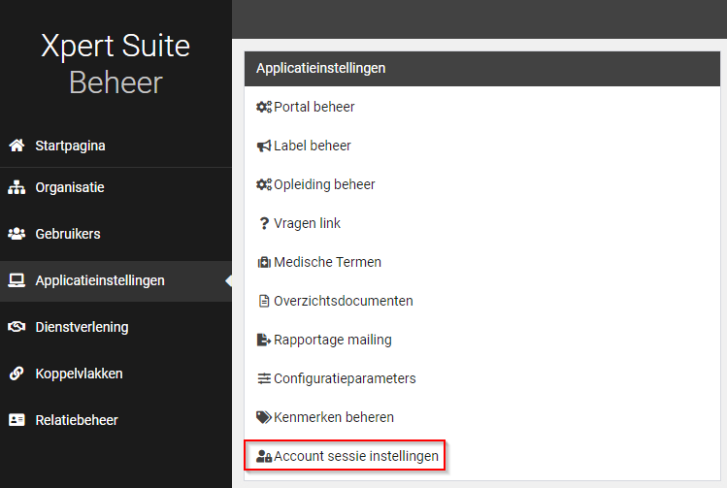

Na het selecteren van de gebruiker/gebruikersgroep worden de huidige instellingen getoond:
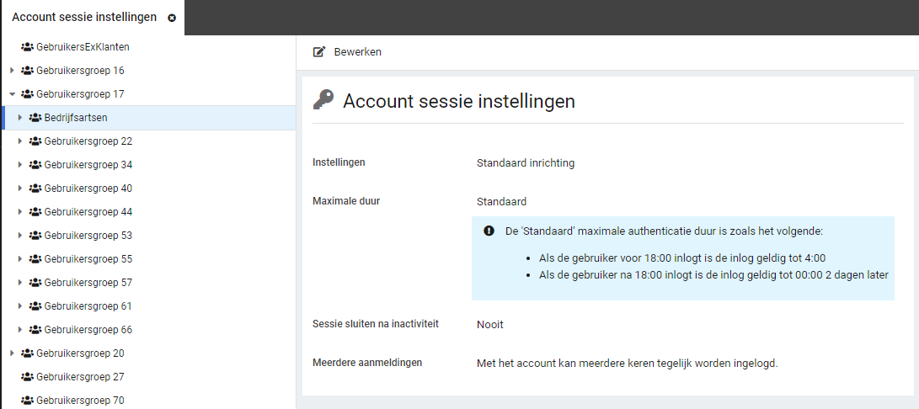

Bij het bewerken zijn de volgende opties beschikbaar:
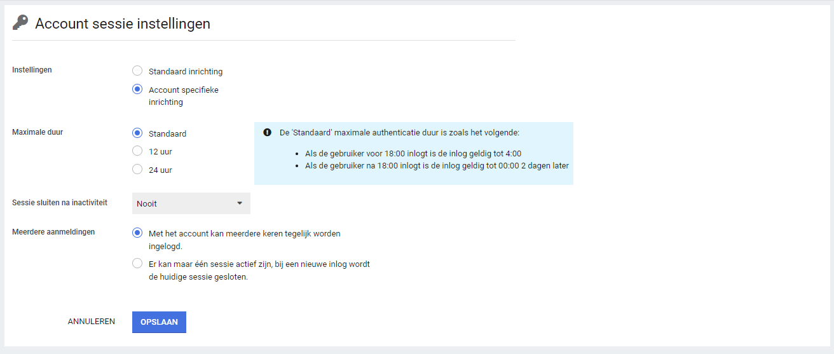

Afhankelijk van de gekozen instellingen wordt de sessie beëindigd, waarbij geldt dat deze:
- Nooit langer kan lopen dan de gekozen maximale duur;
- Bij een andere ‘Sessie sluiten na inactiviteit’ dan ‘Nooit’ de sessie beëindigd wordt, zodra de gebruiker langer dan de gekozen instelling geen verzoek richting onze servers heeft gestuurd;
- Actief beëindigd wordt bij een uitlogactie (met een maximale tijd van 2 minuten tussen uitloggen en invalideren van de sessie);
- Indien gekozen wordt voor ‘Er kan maar één sessie actief zijn, bij een nieuwe inlog wordt de huidige sessie gesloten.’ worden bij een nieuwe aanmelding alle oudere aanmeldingen invalide (met een maximale tijd van 2 minuten tussen inlogactie en invalideren van voorgaande sessies)

Documenten uploaden actielink
De documenten upload-actielink (beheernaam ‘DocumentenUploaden’ en doelbestemming ‘DocumentenUpload’) kan nu vanaf de startpagina én direct vanuit een dossier worden geopend. Wanneer deze actielink op de startpagina wordt gezet, zal er eerst een zoekscherm komen om het gewenste dossier te selecteren. Gebruik je de actielink direct vanuit het dossier, is deze zoekactie niet nodig en wordt het gekozen document in het geopende dossier geupload.

Nieuwe autorisatie: Mag medische documenten uploaden
Er zijn een nieuwe autorisatie beschikbaar gekomen in het gebruikersbeheer voor het mogen uploaden van een medisch document. Gebruikers die geen medische toegang hebben, mochten tot voorheen wel documenten uploaden met een medisch kenmerk. Deze mogelijkheid kan nu worden beperkt door de nieuwe autorisatie voor het mogen uploaden van een document met een medisch kenmerk.

Koppelen arbodiensten aan werkgever
Waarom deze wijziging?
Het was tot voorheen alleen mogelijk om een arbodienst vast te leggen op afdelingsniveau. Dit was in praktijk niet altijd handig, omdat afdelingen van dezelfde werkgever vaak dezelfde arbodienst hebben. Als de werkgever dan wisselt van arbodienst, moest deze wijziging op elke afdeling worden aangepast. Daarnaast speelt dit ook een rol bij koppelingen met arbodiensten. Het is daarom mogelijk geworden om arbodiensten op werkgeverniveau vast te leggen. Hiermee wordt zowel het koppelen met arbodiensten als het vastleggen van arbodiensten bij werkgevers én afdelingen eenvoudiger.

Compliancy met privacy-regels
Gegevens en koppelingen met arbodiensten mogen niet zomaar door elke gebruiker worden beheerd. Om een arbodienst van een werkgever of afdeling aan te mogen passen, is er autorisatie nodig voor de betreffende werkgever/afdeling. Daarnaast blijft het uiteraard nog steeds mogelijk om arbodiensten – naast werkgeverniveau - op afdelingsniveau in te stellen.

Beschrijving van de wijzigingen
Het is nu mogelijk om arbodiensten te koppelen via het werkgeverbeheer. Op het tabblad ‘Organisatie’ is een nieuw kopje ‘Arbodiensten’ beschikbaar gekomen:
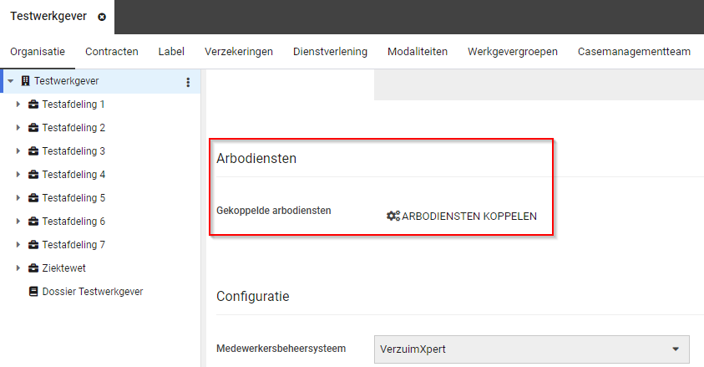

Wanneer de beheerder op de link ‘Arbodiensten koppelen’ klikt, komt de beheerder terecht op een overzichtsscherm waar alle ingestelde arbodiensten van de betreffende werkgever zichtbaar zijn:
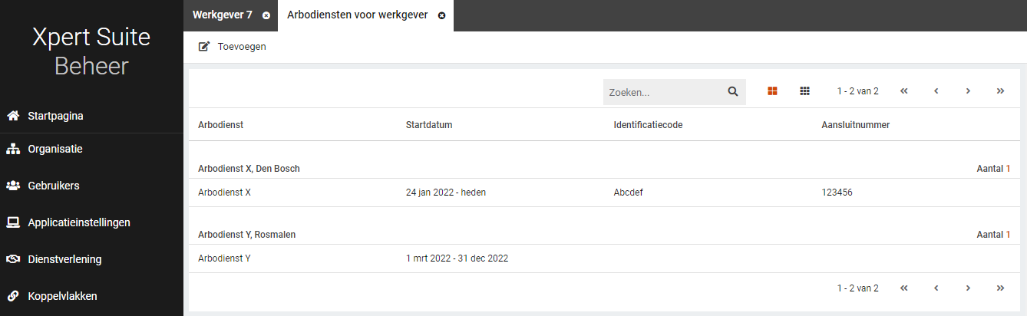

Wanneer je een nieuwe arbodienst wil koppelen aan de werkgever, kan dit via de knop ‘Toevoegen’ linksboven. Er opent dan een scherm waar de benodigde gegevens ingevuld kunnen worden:
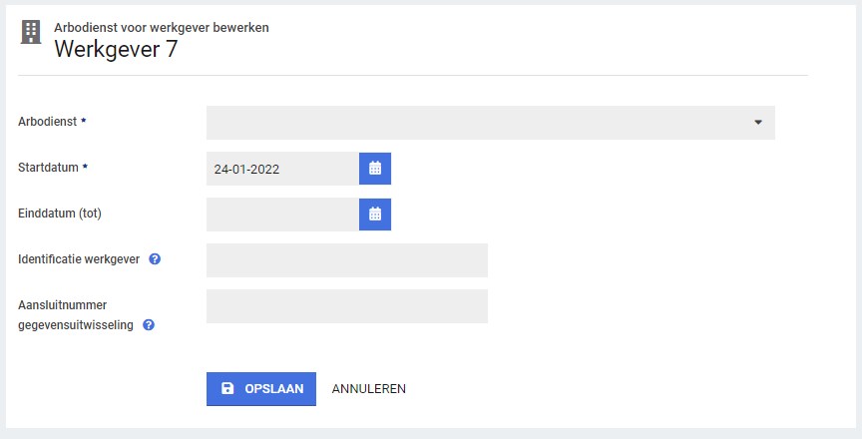

Per arbodienst kan aangegeven worden per wanneer deze instelling geldt en – indien relevant voor de koppeling - kan het veld ‘Identificatie werkgever’ en het ‘Aansluitnummer gegevensuitwisseling’ ingevuld worden.

Momenteel is er nog geen link met de ingestelde arbodiensten op afdelingsniveau. Deze functionaliteit zal later worden toegevoegd, waarmee in één keer kan worden ingesteld of de onderliggende afdelingen de arbodienst mogen overnemen van de werkgever of dat de afdelingen juist een afwijkende arbodienst hebben.

Zie hoofdstuk 4.1 voor meer informatie over de koppeling van arbodiensten aan werkgevers bij koppelingen.

XS Gebruiker

Minimale wachtwoordlengte
Waarom deze wijzigingen?
We zijn altijd bezig met hoe we de Xpert Suite zo veilig mogelijk kunnen houden. Het NCSC (Nationaal Cyber Security Centrum) raadt aan om wachtwoordlengtes te hanteren tussen de 10 en 24 tekens. Momenteel hanteert de Xpert Suite een minimale wachtwoordlengte van 8 tekens. Op basis van advies van het NCSC hebben we daarom de minimale wachtwoordlengte voor de Xpert Suite verhoogd. In de basis geldt namelijk hoe langer een wachtwoord, hoe sterker en dus hoe minder kans op het hacken van een gebruikersaccount.

Compliancy met privacy-regels
Er worden geen wijzigingen gedaan aan de huidige wachtwoorden van gebruikers.

Beschrijving wijzigingen
De minimale wachtwoordlengte voor het inloggen in de Xpert Suite is verhoogd van 8 naar 12 tekens. Huidige wachtwoorden die geen lengte hebben van ten minste 12 tekens, zullen nog gewoon blijven werken. Nieuwe gebruikers of gebruikers die hun wachtwoord wijzigen, zullen wel moeten voldoen aan de minimale wachtwoordlengte van 12 tekens.

Zoekmogelijkheid op ‘extern trajectkenmerk’
Waarom deze wijzigingen?
Op de startpagina van een portaal kan een widget geplaatst worden, waarmee de gebruiker direct kan zoeken op het traject ID (type widget: TrajectNavigatieWidget). Het gaat hierbij om het ID dat vanuit de Xpert Suite aan het traject is toegekend. Echter, verschillende klanten maken ook gebruik van externe trajectkenmerken vanuit bijvoorbeeld hun HR-systeem. Tot voorheen was het niet mogelijk om specifiek te zoeken op een extern trajectkenmerk, terwijl dit soms wel de snelste manier is om trajecten te vinden. Om het zoeken te versnellen, kan de gebruiker in eenzelfde soort widget nu ook direct op het extern trajectkenmerk zoeken.
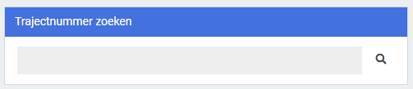

Compliancy met privacy-regels
Het zoekresultaat wordt uiteraard alleen getoond indien de gebruiker autorisaties heeft voor het betreffende traject en werknemer.

Beschrijving wijzigingen
De gebruiker kan de genoemde ‘TrajectNavigatieWidget’ gebruiken om te zoeken op een extern trajectkenmerk. Hiervoor moet er in beheer op de widgetinstellingen het vinkje ‘Zoek op extern trajectkenmerk’ aangezet worden.
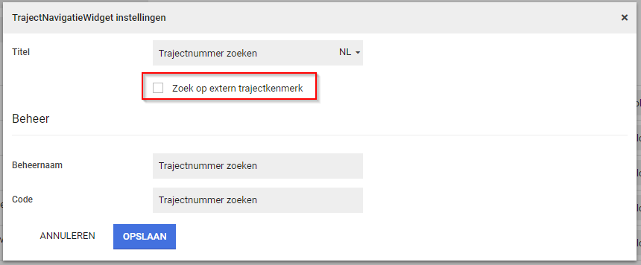

Let op bij de inrichting: wil je op zowel het traject ID als op het extern trajectkenmerk kunnen zoeken, moeten er twee widgets geplaatst worden (één zonder het vinkje en één met het vinkje).

Net als bij zoeken op het traject ID, moet in de zoekopdracht het volledige externe trajectkenmerk ingevuld worden. Als slechts naar een deel van een trajectkenmerk wordt gezocht, zal er geen zoekresultaat naar boven komen. Bijvoorbeeld: het externe trajectkenmerk ‘123456abcdef’ wordt niet gevonden als slechts op ‘123456abc’ wordt gezocht.

Rapportages
Let op, de releasedatum van rapportages wijkt af van de reguliere releases. Onderstaande wijzigingen worden vrijdagavond 18 februari in productie genomen.

Aanpassingen aan diverse standaardrapporten
Rapport ‘Overzicht dienstverbanden platte structuur’
Aan het rapport ‘Overzicht dienstverbanden platte structuur’ is de kolom ‘omvang FTE’ toegevoegd. Verder zijn hier een aantal onnodige parameters verwijderd, zodat de gebruiker minder keuzes hoeft te maken bij het draaien van het rapport. Ook is er extra autorisatie op het zien van het BSN toegevoegd, deze kolom zal alleen getoond worden indien de ingelogde gebruiker daadwerkelijk het BSN mag zien.

Rapport ‘Verzuimanalyse totaal’
De layout van het rapport ‘Verzuimanalyse totaal’ is verbeterd, zodat het beter overeenkomt met de look van de andere standaardrapporten. Ook kunnen nu alleen protocollen gekozen worden waar de ingelogde gebruiker voor geautoriseerd is.

Rapport ‘Trajecthistorie’
Aan het rapport ‘Trajecthistorie’ zijn een aantal wijzigingen gedaan. Allereerst zijn de kolommen ‘Traject meldingsdatum’ en ‘Protocolvariatie’ toegevoegd. Verder zijn de rijkleuren nu gelijk per traject, op deze manier is beter zichtbaar welke trajectverlopen bij hetzelfde traject horen. Tenslotte is de performance van het rapport ook aanzienlijk verbeterd.

Rapporten ‘Ziektetrajecten per verzekeraar’ en ‘Ziektetrajecten per werkgever met relevante polissen’
Aan de rapporten ‘Ziektetrajecten per verzekeraar’ en ‘Ziektetrajecten per werkgever met relevante polissen’ is de kolom ‘meldingsdatum’ toegevoegd. Het kan bijvoorbeeld voorkomen dat werkgevers inzicht willen in het verzuim van een bepaalde periode om een uitkering van de verzekering te kunnen ontvangen.

Nieuwe rapportage: CAS-code overzicht op hoofdniveau
Map: Medische rapportages > CascodeOverzichtOpHoofdniveau
Er is een nieuwe standaardrapportage ontwikkeld rondom CAS- en CvO codes. De huidige rapporten omtrent CAS- en CvO codes laten, voor de afdelingen waar je voor geautoriseerd bent, altijd alle CAS- en CvO codes zien tot aan het laagste niveau. Tevens zijn er medische rechten benodigd om deze rapporten in te mogen zien.
Het rapport dat nu ontwikkeld is, laat alleen de cijfers zien voor de hoofdcodes (bijvoorbeeld P, L, A). Verder is er de mogelijkheid bij het draaien van het rapport om een ‘overige codes’-categorie te construeren: men kiest de codes die apart getoond moeten worden (bijvoorbeeld L en P), de andere codes zullen onder de ‘overige codes’-categorie geschaard worden.
Voor wat betreft CvO codes zal alleen getoond worden of het verzuim werkgerelateerd is of niet.
Tenslotte zullen alleen organisatieonderdelen expliciet getoond worden die ten minste 200 werknemers in dienst hebben, de overige onderdelen zullen onder een categorie ‘overig’ vallen. Deze norm van 200 werknemers is configurabel via een parameter, instelbaar in beheer.
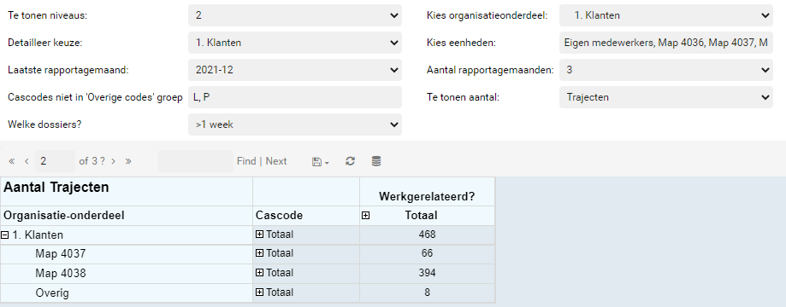

Nieuwe rapportage: Afgesloten trajecten per duurcategorie
Map: Basisrapportages 3.1 > AfgeslotenTrajectenPerDuurcategorie
Er is een nieuwe standaardrapportage gemaakt genaamd ‘AfgeslotenTrajectenPerDuurcategorie’. Dit rapport toont het aantal verzuimtrajecten dat afgesloten is in de periode, uitgesplitst naar de duurcategorie waar ze in vielen toen ze afgesloten waren. Verder wordt ook de gemiddelde verzuimduur van deze trajecten en het verzuimpercentage getoond.

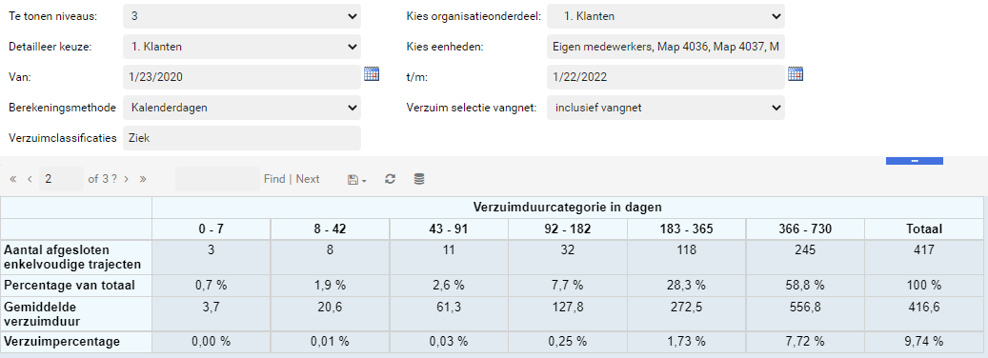

Nieuwe rapportage: Verstuurde documenten sinds peildatum
Map: Functioneel Beheer > VerstuurdeDocumentenSindsPeildatum
Digitale meldingen bij UWV vormen voor veel van onze klanten een belangrijk onderdeel van het automatiseren van de werkprocessen. De verzending, bewaking van de ontvangst en verwerking van deze meldingen werd binnen Xpert Suite natuurlijk al ondersteund op dossierniveau, maar vanaf deze release wordt dit verder ondersteund door middel van een nieuwe standaard rapportage, die inzicht geeft in de status en afhandeling van alle digitale meldingen bij het UWV (ook wel bekend onder de naam DigiZSM / DigiPoort meldingen).
Let op: Dit rapport is bedoeld voor functioneel beheerders en bevat geen autorisaties.

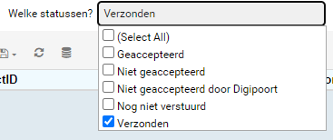

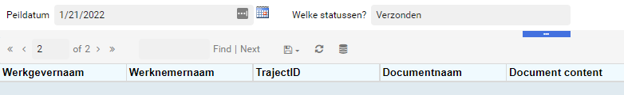

Nieuwe rapportage: Overzicht dossierdeling
Map: Functioneel Beheer > OverzichtDossierdeling
In Xpert Suite is het mogelijk om als gebruiker een dossier met een andere gebruiker te delen voor een bepaalde periode, zodat in geval van bijvoorbeeld vakantie de taken overgenomen kunnen worden. Er is een nieuwe rapportage ontwikkeld welke inzicht geeft in welk dossier met wie voor welke periode gedeeld is. Alleen dossiers waar de ingelogde gebruiker voor geautoriseerd is worden getoond, behalve als deze een superbeheerder is, dan worden alle dossiers getoond (ook welke verwijderd zijn).

Nieuwe rapportage: Ziektewet instromers
Map: Basisrapportages 3.1 > Ziektewet_Instromers
Er is een nieuwe rapportage ontwikkeld omtrent ziektewet, genaamd ‘Ziektewet Instromers’. Op deze lijst staan werknemers die in een geselecteerde periode ziek uit dienst zijn gegaan (i.e. tijdens een lopend ziektetraject uit dienst zijn getreden), of binnen 28 dagen na uitdiensttreding ziekgemeld is (i.e. binnen 28 dagen na de uitdienstdatum is er een ziektetraject gestart).

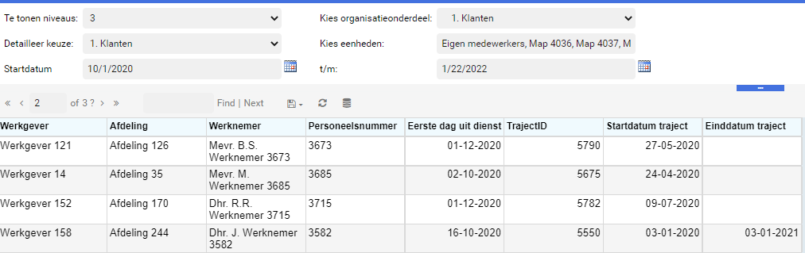

Nieuwe rapportage: Uitkeringsbedrag per werknemer
Map: Verloning rapportages > Uiterkingsbedrag_per_werknemer
Er is een nieuwe rapportage ontwikkeld: ‘Uitkeringsbedrag per werknemer’. Deze rapportage kan alleen gebruikt worden indien de verloningsmodule gebruikt wordt. Hierin worden per werknemer het totaal van alle uitkeringen die horen bij verloningsperiodes die overlap hebben met de selectieperiode getoond en tevens het aantal ziektedagen in de selectieperiode.
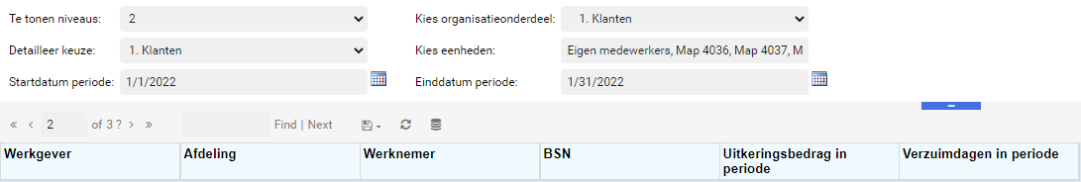

Modules

Medisch dossier

Nieuwe CAS-code long-COVID
Er is een nieuwe CAS-code beschikbaar voor long-COVID: code R606. Vanaf heden kan deze code gebruikt worden in de Xpert Suite documenten waar normaal gesproken ook een CAS-code toegevoegd kan worden.

Agenda

Nieuwe triggervoorwaarde: Afspraak is conceptafspraak
Er is een nieuwe triggervoorwaarde beschikbaar in de context van Agenda, namelijk ‘De afspraak is een conceptafspraak’.
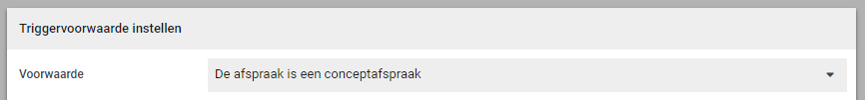

Deze triggervoorwaarde kan bijvoorbeeld gebruikt worden bij de gebeurtenis ‘Toevoegen Agenda Afspraak’, waarbij er bepaalde acties – zoals het toevoegen van een taak – getriggerd kunnen worden.

Optimalisatie oproepverzoekenlijst
Waarom deze wijzigingen?
Het kan voorkomen dat er veel openstaande oproepverzoeken zijn. Soms kan hierdoor het inladen van de lijst met oproepverzoeken bij het agendaoverzicht lang duren. Daarnaast kan de lijst met oproepverzoeken soms achterhaald zijn, indien bijvoorbeeld meerdere gebruikers bezig zijn inplannen en de lijst tussendoor niet vernieuwd wordt op de pagina.

Compliancy met privacy-regels
De inhoud van de lijst oproepverzoeken is niet aangepast. Hier geldt nog steeds dat een gebruiker de juiste autorisaties moet hebben voor het inzien van de oproepverzoeken.
Beschrijving wijzigingen
Er is nu paginering toegevoegd aan de lijst met oproepverzoeken, waardoor het laden van de pagina een stuk sneller zal gaan. De weergegeven inhoud en de volgorde van de oproepverzoeken zijn hierbij niet aangepast.

Naast paginering is er ook een knop toegevoegd om de lijst met oproepverzoeken te verversen. Bij het drukken op de knop zullen nieuw toegevoegde oproepverzoeken verschijnen en reeds ingeplande oproepverzoeken verdwijnen.
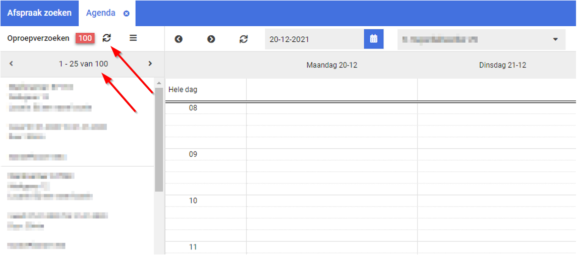

Arts zoeken bij oproepverzoekenoverzicht en afspraak inplannen
Bij het filteren op het oproepverzoekenoverzicht en bij het maken van een afspraak is er vanaf nu een zoekfunctie op de dropdown voor de artsen beschikbaar. Zo wordt het zoeken van de juiste arts op deze schermen nog makkelijker!

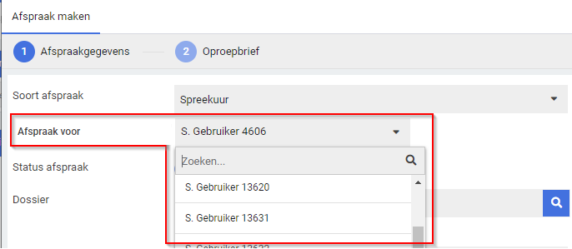

Inkomensverzekeringen

Claimafhandeling ZW ERD verzekeringspolissen
Context van de wijzigingen
Nadat in voorgaande release de eerste versie van de ondersteuning van de claimafhandeling voor WGA ERD verzekeringspolissen en ingezette interventies is geïntroduceerd, is het in deze release de beurt aan de afhandeling van claims tegen ZW ERD verzekeringspolissen.

Op hoofdlijnen bestaat dit proces uit de volgende stappen:
- Medewerker gaat ziek uit dienst waarna op basis van de verzuimregistratie een ZW ERD traject gestart wordt, gerelateerd aan de ZW ERD verzekeringspolis die bij diens werkgever geregistreerd is (basisfunctionaliteit van de Xpert Suite);
- Binnen dit traject wordt vervolgens in een aantal stappen de hoogte van de uitkering aan de betreffende werknemer berekend. Hiervoor wordt gebruik gemaakt van de functionaliteit van de module Verloning, waarin achtereenvolgens het dagloon en de bruto looncomponenten worden berekend (reeds bestaande functionaliteit binnen de module Verloning);
- Deze bruto looncomponenten worden via een automatische koppeling doorgezet naar de applicatie NMBRS, een externe verloningsapplicatie, waar op basis van de bruto looncomponenten de netto looncomponenten berekend worden (reeds bestaande functionaliteit binnen de module Verloning);
- Vervolgens is het mogelijk om de netto looncomponenten vanuit NMBRS te importeren en te registreren in de Xpert Suite (nieuw in deze release: sectie 3.3.1.1);
- Naast de netto looncomponenten, worden in NMBRS ook salarisdocumenten zoals loonstroken en jaaropgaven gegenereerd. Ook deze zijn via een koppeling per verzekeringspolis te importeren en toe te voegen aan het medewerker dossier in XS (nieuw in deze release: sectie 3.3.1.3Error! Reference source not found.);
- Op basis van de geïmporteerde looncomponenten vindt binnen de Xpert Suite de claimbeoordeling (goed- of afkeuren van claims) plaats, waar mogelijk geautomatiseerd, waar niet mogelijk handmatig (nieuw gerealiseerd in deze release: sectie Error! Reference source not found.1.1);
- Om overzicht te krijgen in de geïmporteerde looncomponenten en hun afhandeling (beoordeling) is deze release ook een nieuwe overzichtsscherm geïntroduceerd (nieuw in deze release: sectie 3.3.1.2);
- Voor iedere geaccordeerde claim wordt een boeking met een boekingsregel per begunstigde aangemaakt, die vervolgens weer kan worden geëxporteerd naar een backoffice applicatie (zoals bijvoorbeeld ANVA voor de verdere financiële afhandeling (bestaande functionaliteit van de module Inkomensverzekeringen).

Onderstaande secties beschrijven de uitbreidingen aan de module Inkomensverzekeringen, die deze release zijn opgeleverd ter ondersteuning van de claimafhandeling ZW ERD.

Bovenstaande beschrijving van de ondersteuning van de claimafhandeling van ZW ERD verzekeringspolissen is slechts hoogover, maar mocht je naar aanleiding hiervan meer willen horen over de werking van de module Inkomensverzekeringen van Xpert Suite en de bijbehorende implementatie, neem dan contact op met de Customer Success Manager voor meer informatie.

Importeren van looncomponenten vanuit NMBRS
Waarom deze wijziging?
Bij het verwerken van ZW-uitkering/ZW-verloning kan het gewenst zijn dat de uitbetaling van bedragen niet direct vanuit de verloningsapplicatie gebeurt, bijvoorbeeld omdat er controles op de uit te betalen bedragen (en de bankrekeningen waar deze naartoe worden uitgekeerd) moeten gebeuren in het kader van anti-fraude/witwas maatregelen.
Met deze wijziging wordt het mogelijk de betaalopdrachten uit de verloningsapplicatie weer terug te importeren (na de bruto-netto berekening van de verloning in de verloningsapplicatie) en vanuit de Xpert Suite) door te boeken naar het financiële pakket dat deze controles ondersteunt.

Compliancy met privacy-regels
De extra persoonsgegevens worden alleen geïmporteerd indien gebruik wordt gemaakt van deze functionaliteit. In het kader van de verloning van ZW-uitkeringen is dan voldoende grondslag aanwezig voor het verwerken van deze gegevens. De gegevensset is hierbij beperkt tot voor deze verwerking noodzakelijke gegevens. De retentie-periode van deze gegevens kan op de normale manier door beheerders ingesteld worden.

Beschrijving van de wijzigingen
Voor het volmacht segment is er deze release een flinke slag geslagen om het ZW verloningsproces te ondersteunen in de Xpert Suite. Met de nieuwe opleveringen is het nu mogelijk om de verloning en het uitkeren middels een boeking te regelen.

Er is in een voorgaande release al een uitbreiding gedaan op het verloningsproces wat het mogelijk maakt om daar een polis op te registreren. De bruto looncomponenten die in de Xpert Suite berekend worden voor de ZW uitkering, worden vervolgens gekoppeld naar NMBRS door middel van bestaande koppelingen (die ‘Nmbrs’ heet in XS Connect). In NMBRS worden op basis hiervan de netto looncomponenten berekend en de loonstroken / jaaropgaven gemaakt.

Voor het boeken van de bedragen naar verzekeraar, belastingdienst en werknemer (en eventueel bewindvoerder en/of loonbeslag) via de Xpert Suite moeten de bruto looncomponenten, netto looncomponenten, bankrekeningnummers, etc. teruggeleid worden naar de Xpert Suite. Hiervoor is binnen de NMBRS koppeling een nieuwe export functie, ‘NMBRS sepa en journals’, gerealiseerd om deze gegevens op te halen.

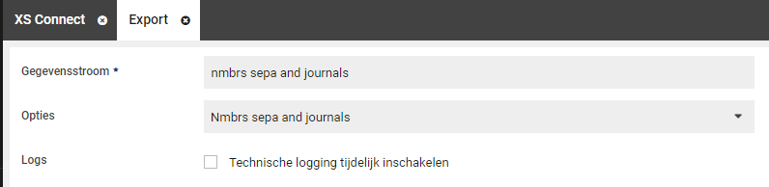

Deze gegevens zullen vervolgens automatisch gecontroleerd worden met de verloningsgegevens die geregistreerd zijn in de Xpert Suite. Om ervoor te zorgen dat de opgehaalde looncomponenten correct verwerkt worden als boeking, zullen de volgende controles uitgevoerd worden:
- Hebben alle looncomponenten een matchende boeking binnen NMBRS?
- Hebben alle boekingen binnen NMBRS matchende looncomponenten?
- Er geen sprake van een extra begunstigde?
- Komt het netto inkomen uit de journaalpost overeen met het nettobedrag uit het opgehaalde SEPA bestand?

Mochten deze gegevens overeenkomen, zal er automatisch een boeking aangemaakt worden. Indien aan een van deze controles niet voldaan wordt, zal er níet automatisch een boeking aangemaakt worden. In dat geval zal een gebruiker zelf de controle moeten uitvoeren en handmatig een claim moeten aanmaken (dit laatste zal in de volgende release mogelijk worden).

Overzichtspagina geïmporteerde looncomponenten
Om inzicht te krijgen in de geïmporteerde looncomponenten en welke hiervan verwerkt zijn, is er een nieuwe overzichtspagina gemaakt waarop alle geïmporteerde looncomponenten worden weergegeven. Dit nieuwe scherm, genaamd 'Geïmporteerde looncomponenten', is bereikbaar via een in te richten actielink in Portalbeheer. De actielink 'Imported_WageComponents' kan worden toegevoegd aan de Actielink-widget op de Homepagina, of aan het Actiemenu in een werkgever- of werknemersdossier.

Actielink naam | Actielink knop (standaard)
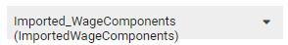 | 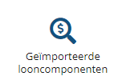

In dit overzicht wordt per werknemer de looncomponenten weergegeven. Hierbij is inzichtelijk welke werkgever(s) het betreft, welke werknemer(s), datum van verwerking, polis, bruto- en nettobedragen en wat de status is. Er zijn drie statussen mogelijk:
- Verwerkt en geaccordeerd: Dit zijn de looncomponenten die na de automatische controle als boeking zijn opgevoerd of waar dmv een handmatige actie een claim en boeking aangemaakt is.
- Verwerkt: Er is een claim aangemaakt die nog goedgekeurd dient te worden. Verdere handmatige actie is nodig om de claim te accorderen;
- Niet verwerkt: Het was niet gelukt om via de automatische controle een boeking aan te maken. Verdere handmatige acties zijn hiervoor nodig (dit zal in een volgende release mogelijk gemaakt worden)

Bij het klikken op een regel zal doorverwezen worden naar de bestaande claim of boeking zodat hier de details van ingezien kunnen worden.

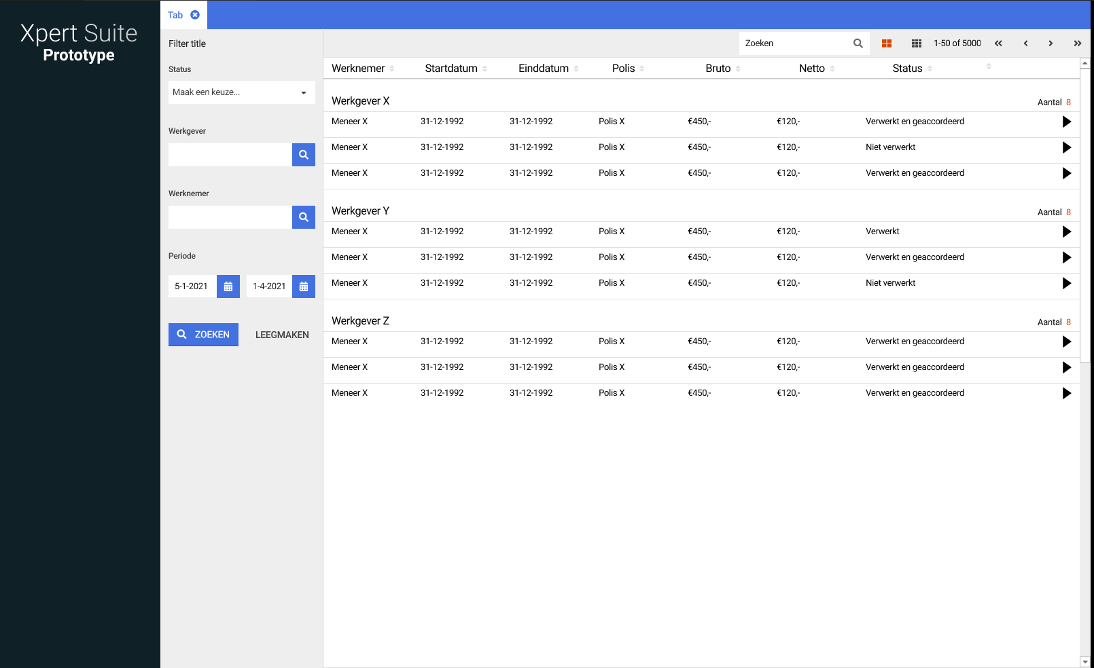
Let op: Het bovenstaande scherm is een prototype. Het uiteindelijke scherm kan mogelijk afwijken.

Importeren van salarisdocumenten per polis
De functionaliteit om salarisdocumenten zoals loonstroken en jaaropgaven van NMBRS te exporteren naar de Xpert Suite was al mogelijk. Inmiddels is het ook mogelijk om verloning per polis te verwerken, waardoor het kan voorkomen dat per werknemer meerdere salarisdocumenten voor eenzelfde periode worden geïmporteerd. Met deze release is functionaliteit toegevoegd om de salarisdocumenten te voorzien van het Polis ID nummer.

Logging instellingen automatisch accorderen van claims
Waarom deze wijziging?
Met een eerdere release is het mogelijk geworden om de claim-beoordeling in deze module te automatiseren. Dit kan er echter voor zorgen dat er automatische acties zijn uitgevoerd die wellicht achteraf ongewenst zijn. Door deze aanpassingen is de herleidbaarheid van automatische acties (waarom is het gebeurd en welke gebruiker had deze regels ingesteld) veel eenvoudiger inzichtelijk. Hierdoor zal het in meer situaties mogelijk zijn om in lijn met de eisen van interne risk& compliance-richtlijnen toch de automatisering in gebruik te nemen.

Compliancy met privacy-regels
Met deze wijzigingen is het beoordelen van claims op verschillende polissen beter herleidbaar. Deze claims kunnen ook gevolgen hebben voor het inkomen van medewerkers. Bij het toepassen van automatische processen is het duidelijk kunnen uitleggen waarom welke keuze is gemaakt van groot belang om aan de AVG principes op dat vlak te voldoen. Doordat deze logging nu vanuit de applicatie inzichtelijk is kan de Xpert Suite beheerder zonder tussenkomst van de Xpert Desk aan deze eisen voldoen.

Beschrijving van de wijzigingen
Voor het instellen van automatisch accorderen van claims is er een nieuw scherm toegevoegd. Naast het bestaande instellingen beheerscherm, is er nu ook een loggingscherm toegankelijk binnen het beheer. Dit scherm is benaderbaar als er gebruik wordt gemaakt van automatisch accorderen (productparameter ‘EnableAutomaticClaimApproval’ staat op 1) en de gebruiker de autorisatie ‘Automatisch accorderen settings logs bekijken’ heeft, welke te vinden is in het gebruikersbeheer onder Autorisaties > Feature autorisatie verzekeringen.

Op dit nieuwe loggingscherm worden de gebruiker, datum en gedane acties van de instellingenpagina direct gelogd. Dat wil zeggen dat het nu mogelijk is om inzage te krijgen:
- Of automatisch accorderen aan of uit is gezet, door wie en wanneer;
- Of er kenmerken zijn toegevoegd, bewerkt of verwijderd, door wie en wanneer.

Voor de herkenbaarheid is het loggingscherm gelijk gehouden met het instellingenscherm. Zo staan de logging tabellen in dezelfde volgorde als de settings tabellen.

Met deze toevoeging is het nu mogelijk om vreemde situaties te kunnen analyseren. Tevens kan er bij audits worden aangetoond dat interne zaken zijn gecontroleerd.

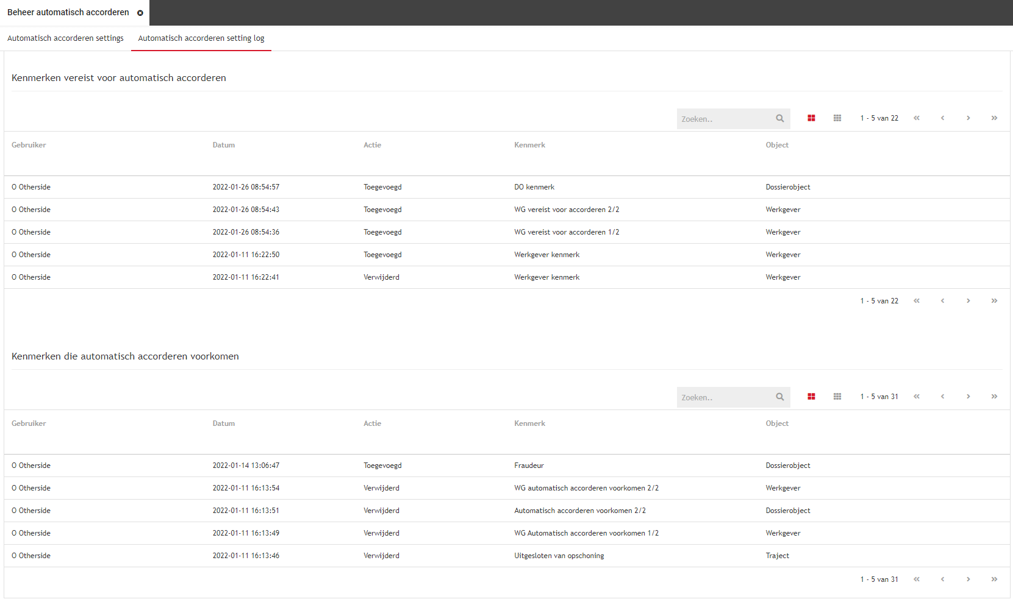

Nieuwe feature autorisaties voor 'Verzekeringen'
Het is nu mogelijk om een gebruiker te autoriseren voor het beoordelen van claims die door diezelfde gebruiker zijn opgevoerd. Hiervoor zijn de feature autorisaties 'Eigen claims goedkeuren' & 'Eigen claims afwijzen' toegevoegd. Zonder deze autorisaties mag de gebruiker alleen claims opvoeren en dient een andere gebruiker de claims te beoordelen. Deze additionele autorisatie werkt alleen in combinatie met de autorisatie voor het goedkeuren en/of afwijzen van een claim.
De nieuwe autorisaties zijn te vinden onder Beheer > Gebruiker > Autorisaties > Beheer feature autorisaties voor Verzekeringen.

Nieuwe triggervoorwaarden voor ‘Verzekeringen’
Met deze release zijn er nieuwe triggervoorwaarden toegevoegd rondon verzekeringen. Hiermee wordt de mogelijkheid om triggers in te kunnen richten voor verzekeringen uitgebreid, waarmee bijvoorbeeld kenmerken voor het automatiseren van claims kunnen worden toegevoegd of verwijderd van traject, medewerker en/of werkgever. De toegevoegde triggervoorwaarden zijn:
- ‘Heeft lopende polis van Verzekeringstype X’
Deze triggervoorwaarde controleert of er een verzekeringspolis is van het ingestelde verzekeringstype, zoals Conventioneel of Stoploss.
- ‘Totaal loon ingesloten zieke werknemers boven aangemelde loonsom van polis’
Een verzekeringspolis kan van toepassing zijn op alle werknemers, maar een verzekeringspolis kan ook worden ingericht waarbij specifieke werknemers worden ingesloten. Deze triggervoorwaarde controleert op ziektetrajecten van ingesloten werknemers, waarbij de totaalsom van de daglonen boven de loonsom van de polis komt. Deze loonsom kan worden ingevuld op het Polisdekkingbeheerscherm. Dit is te vinden op werkgeverniveau, onder het tabblad Verzekeringen bij het opvoeren van een dekking binnen de verzekeringspolis.
- ‘Jaarloon trajectverloop boven MaximumLoonsom van Polis
In zojuistgenoemde Polisdekkingbeheerscherm kan een maximale loonsom worden opgegeven. Dit betreft de verloning van het dagloon, over het hele jaar ten opzichte van de verzekeringspolis. Hier zijn alle zieke werknemers die onder een werkgever zitten inbegrepen.
- ‘Heeft startdatum binnen X dagen na start polis van Verzekeringstype Y’
In het Polisdekkingbeheerscherm kan de Ingangsdatum van een polisdekking van een bepaald verzekeringstype worden ingevuld. Deze triggervoorwaarde controleert of de start van het ziektetraject binnen de ingestelde periode valt.
- ‘Traject heeft meerdere actieve polissen voor zelfde verzekeringstype’
Door middel van deze triggervoorwaarde kan er een controle plaatsvinden of er geen dubbele boekingen op eenzelfde verzuim uitkeringsperiode plaatsvinden. Dit kan voorkomen bij verzekeringspolissen van eenzelfde verzekeringstype op basis van handmatige insluiting.
- ‘Trajectverloop heeft loon van ten minste X of meer’
Bij een ziekmelding kan het veld 'Loon bij ingang ziekte' worden ingevuld. Tijdens dit traject kunnen er deeltrajecten ontstaan waardoor er trajectverloop ontstaat. Ook bij de deeltrajecten kan het veld 'Loon bij ingang ziekte' opnieuw worden ingevuld. Hiervoor is er een triggervoorwaarde toegevoegd die controleert op het salaris van het trajectverloop.

WGA ERD: Meerdere werknemers opnemen in bestaande claim
Er is nieuwe functionaliteit beschikbaar om meerdere werknemers aan een bestaande claim toe te voegen. Deze functionaliteit kan bijvoorbeeld gebruikt worden om de claims voor individuele medewerkers als onderdeel van een maandelijkse UWV declaratie voor WGA ERD in één keer op te voeren, in plaats van als losse individuele claims. Als een opgeslagen claim wordt geopend vanuit het claimoverzicht, dan kan bij het opvoeren van een nieuwe claimregel een andere werknemer worden toegevoegd binnen diezelfde claim. Hiervoor is een zoekveld toegevoegd waardoor het mogelijk is om te zoeken op een specifieke werknemer binnen de werkgever.

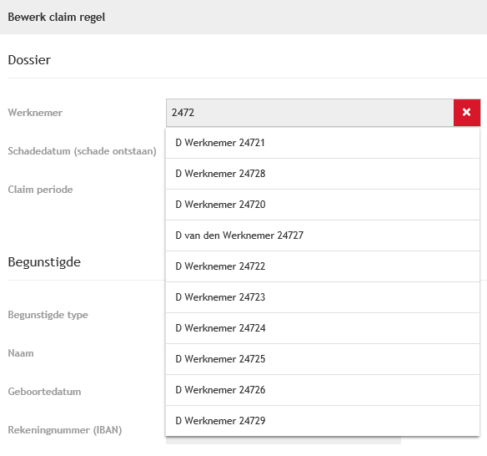

WGA ERD: Meerdere werknemers opnemen in nieuwe claim
Het direct opvoeren van een claim met meerdere werknemers is ook mogelijk. Dit gebeurt op werkgeverniveau. Ook deze functionaliteit kan gebruikt worden bij het opvoeren van de maandelijkse UWV declaratie in het kader van WGA ERD. Om deze functionaliteit mogelijk te maken, zal de inrichting moeten worden aangepast. Zo dient in Portal de nieuwe actielink 'Claim_Employer' te worden toegevoegd aan de set actielinks van een werkgever- of afdelingsdossierobject.

WGA ERD: Betalingskenmerken vastleggen op polis
Het is nu mogelijk om op een polis betalingskenmerken vast te leggen voor een bepaalde periode. Als er betalingskenmerken zijn geconfigureerd op een polis, zullen deze automatisch gevuld worden op de claimregels waarbij op basis van de datum claimperiode gekeken worden naar het corresponderende betalingskenmerk. Dit heeft vooral meerwaarde voor polissen waar hetzelfde betalingskenmerk voor langere periode aangehouden wordt, bijvoorbeeld WGA ERD verzekeringspolissen.

De betalingskenmerken zijn te configureren op werkgeverniveau. Ga in het werkgeverbeheer naar het tabblad Verzekeringen, selecteer een Polis en halverwege de pagina staat de link 'Betalingskenmerken voor claim uitkeringen beheren'.

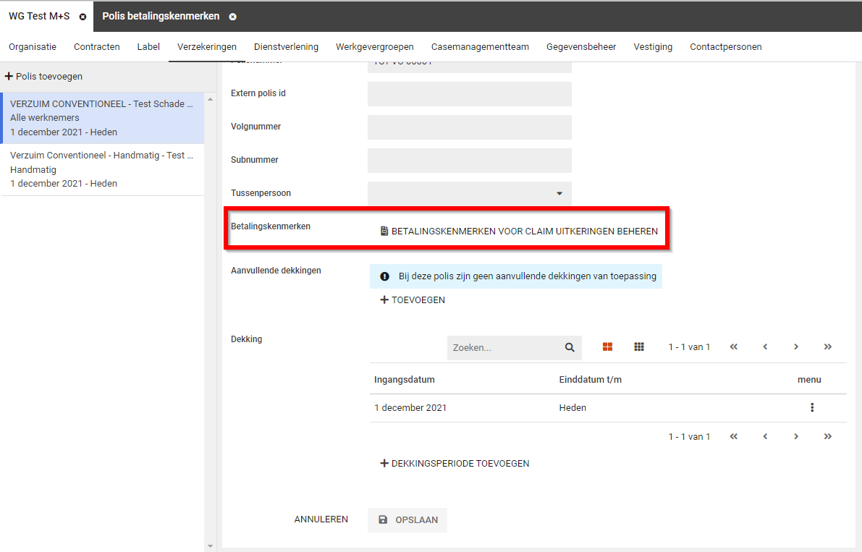

In dit scherm kan er betalingskenmerken toegevoegd worden en hier een start en einddatum voor opvoeren. Het is mogelijk om betalingskenmerken in het verleden te wijzigen, maar dan zullen alleen nieuwe aangemaakte claims voorgevuld worden met dit betalingskenmerk. Bestaande claims en boekingen behouden hetzelfde betalingskenmerk.

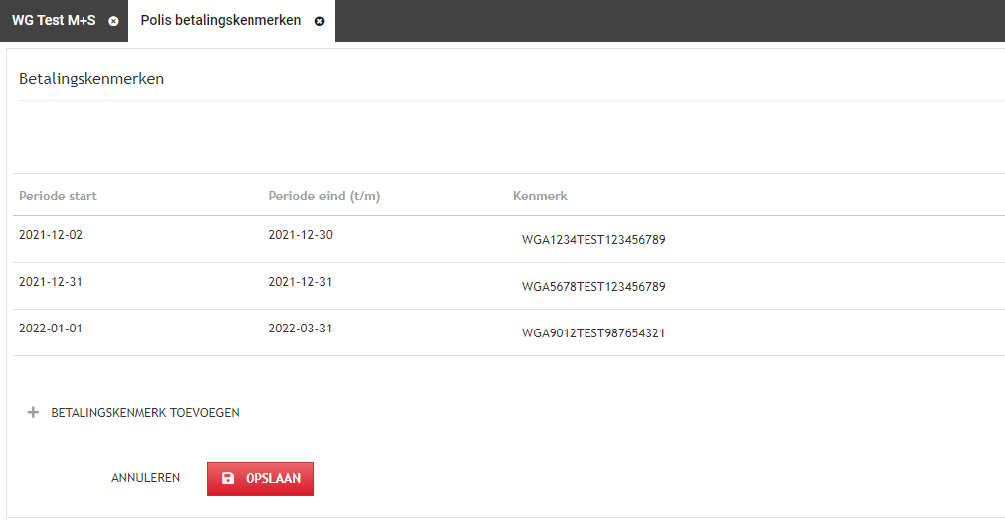

Veilig communiceren

Verbeteringen aan deelnemers van dialogen
Waarom deze wijzigingen?
Bij dialogen kunnen deelnemers toegevoegd worden, zoals contactpersonen. Zodra een contactpersoon werd toegevoegd als ontvanger en vervolgens de gegevens van de contactpersoon werden gewijzigd, dan was het zo dat de contactpersoon die initieel is toegevoegd de berichten ontvangt.

Compliancy met privacy-regels
Met onderstaande wijzigingen wordt voorkomen dat verkeerde deelnemers berichten kunnen ontvangen in een dialoog. Verder blijven de bestaande autorisaties gelden, zoals geautoriseerd moeten zijn voor de werknemer om deel te mogen nemen aan het dialoog.

Beschrijving van de wijzigingen
Vanaf nu geldt dat wanneer de gegevens van een contactpersoon worden aangepast, er een nieuwe deelnemer voor het dialoog wordt aangemaakt met deze aangepaste gegevens.
Let op!! Dit betekent niet dat deze nieuwe deelnemer automatisch toegevoegd wordt aan bestaande dialogen. Om het dialoog te houden met de juiste contactpersonen en deelnemers, moet het bestaande dialoog gesloten worden en een nieuw dialoog gestart worden met de nieuw aangemaakte (juiste) deelnemer.

Integraties

Koppelen arbodiensten aan werkgever
Zoals beschreven in sectie 2.1.5 is het nu mogelijk om arbodiensten ook vast te leggen op werkgeverniveau. Dit speelt ook een rol bij koppelingen, wat in dit hoofdstuk verder zal worden toegelicht.

Gebruik van gekoppelde arbodiensten binnen XS Connect
De beschreven functionaliteit kan worden gebruikt in combinatie met XS Connect. Bij het aanmaken van een account in XS Connect stel je een koppeling in met de bijbehorende connectiegegevens van de omgeving waarnaartoe gegevens verstuurd dienen te worden. Zodra de autorisatie van deze koppeling op ‘Arbodienst’ staat, kun je een arbodienst kiezen waarop deze koppeling van toepassing is:
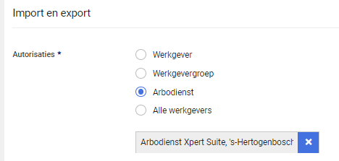

Nadat het account is aangemaakt, kun je bij dit account via de gebruikelijke werkwijze een SFTP-account toevoegen aan dit account. Dit is dan de locatie waar de berichten door de koppeling worden neergezet.

Bij het werkgeverbeheer kun je per werkgever aangeven of deze werkgever moet worden toegevoegd aan een arbodienst. Hiervoor kun je klikken op ‘Arbodiensten koppelen’ in het werkgeverbeheer, zoals beschreven in sectie 2.1.5. In dit scherm is het mogelijk om daarbij start- en einddatums in te voeren waarop deze werkgever toegevoegd dient te worden aan deze arbodienst. Op deze manier kun je ook alvast een werkgever toevoegen waarvoor in de toekomst de koppeling geactiveerd moet worden.

Momenteel zijn er twee type koppelingen waarbij deze functionaliteit goed te gebruiken is:
1. SIVI verzuim export koppeling
Bij een SIVI verzuim export koppeling zal de ontvangende partij (vaak een arbodienst) een identificatie nummer en een aansluitnummer doorgeven. Dit zijn gegevens die uniek zijn per werkgever en meegestuurd worden bij ieder export bericht. Deze gegevens dienen te worden opgevoerd in het werkgeverbeheer bij de gekoppelde arbodienst(en) in de velden ‘Identificatie werkgever’ en ‘Aansluitnummer gegevensuitwisseling’.

2. XS Connector (koppeling tussen 2 Xpert Suite omgevingen)
Bij de XS Connector (binnen XS Connect wordt voor deze export nog de naam ‘ArboConnector’ gebruikt) zijn de velden ‘Identificatie werkgever’ en ‘Aansluitnummer gegevensuitwisseling’ niet van belang. Deze kunnen leeg blijven. Bij deze koppeling is de werkgevercode de unieke werkgeversleutel, tenzij anders geconfigureerd.

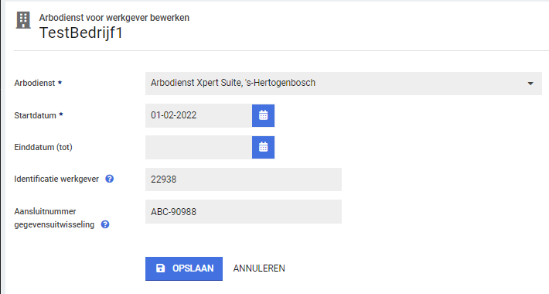

Nadat bovenstaande is ingesteld, kan de rest van de koppeling op reguliere wijze worden geconfigureerd.

XS Connect

Imports
Binnen imports zijn er ook een aantal wijzigingen en verbeteringen geweest. Deze aanpassingen zijn doorgevoerd op alle koppelingen die via XS Connect draaien.
- Er zijn performanceverbeteringen doorgevoerd om time-outs bij het inlezen van grote medewerkerbestanden te voorkomen;
- Het importeren van het SIVI 2021 contracten bericht inclusief retourbericht is ontwikkeld. Met dit bericht kunnen in de Xpert Suite werkgevers, dienstverlening/contracten en polissen worden aangemaakt. Op dit moment is deze import nog niet beschikbaar via XS Connect, maar kan deze koppeling worden ingericht samen met een van onze consultants;
- Er zijn verbeteringen doorgevoerd aan de bestaande functionaliteit om een vastgelopen importkoppeling uit de foutstand te halen;
- De importversie is vanaf nu zichtbaar bij het klantaccount;

SIVI 2017 Code fase indeling Flex & Zekerheid
Bij binnenkomende SIVI 2017 berichten (let op: alleen via XS Connect) wordt vanaf deze release de Code fase indeling Flex & Zekerheid uitgelezen. Dit is de code die aangeeft in welke fase de inkomstenverhouding voor bepaalde tijd zich bevindt in het kader van de Wet flexibiliteit en zekerheid. Als een niet geldige waarde wordt aangeleverd, zal de volgende waarschuwing op het logverslag komen te staan: 'Aangeleverde caofase-code bestaat niet'.
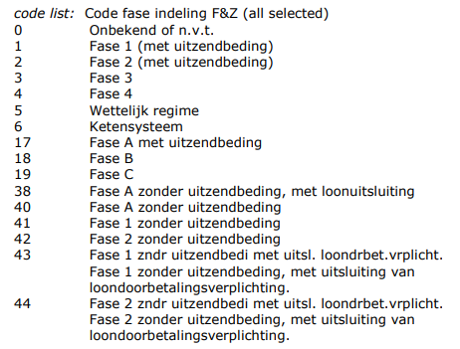

Doorontwikkelingen MLM API
Er zijn diverse doorontwikkelingen gedaan op de MLM API (Visma | Raet):
- Betere afhandeling bij importeren zwangerschap bij geslacht onbekend;
- Indien de functienaam niet wordt aangeleverd, wordt het dienstverband verwerkt met functienaam ‘onbekend’;
- Verwerking JobProfiles met verbeterde logica rondom hierarchie en geldigheid. Hierdoor worden JobProfiles beter weergegeven indien er verschillende geldigheidsdata voorkomen binnen 1 medewerker.
De MLM API is momenteel alleen door een consultant te implementeren, er staan nog enkele doorontwikkelingen op de agenda waardoor het volledig mogelijk gaat zijn om deze koppeling als superbeheerder via XS Connect zelf aan te sluiten.

Doorontwikkelingen XS Connector
De mogelijkheden om twee Xpert Suite omgevingen aan elkaar te koppelen zijn verder verbeterd. Hieronder een overzicht van de doorgevoerde verbeteringen, indien de koppeling via XS Connect is opgezet.
- Beëindigingsreden van een hersteldmelding toegevoegd;
- Verbetering in de verwerking van contactpersoongegevens van de afdeling. De kolomnamen van de export sluiten nu aan bij de kolomnamen van de import;
- Voorkeurshantering wordt nu bij de ontvangende Xpert Suite omgeving geïmporteerd;
- Loonbegrippen zijn toegevoegd. Naast het verwerken van Brutomaandloon, worden nu ook het Bruto4wekenloon, SvLoon en het Loon voor Loonheffing verstuurd en verwerkt indien deze gegevens gevuld zijn;
- Aan de verzendende kant is het mogelijk om verschillende anonimiseringsmodussen in te stellen met betrekking tot de medewerkerexport:
1: alle medewerkers;
2: alle medewerkers, en de medewerkers zonder verzuim worden geanonimiseerd verstuurd
3: alleen medewerkers met een traject versturen.

Uitbreiding Importconfiguratie ‘Standaard Werkgever’ met contactpersoon
De importconfiguratie 'Standaard Werkgever' is uitgebreid met de optie om een contactpersoon aan te maken of bij te werken. Hiervoor is de standaard importsheet uitgebreid met een verzameling velden voor het aanleveren van contactpersonen en hun gegevens. Deze is te downloaden via het accountbeheer.
De import gaat er vanuit dat er slechts één contactpersoon per rol wordt opgevoerd. De standaard koppelsleutel voor een contactpersoon betreft dan ook de contactpersoon rolcode. Op alle Xpert Suite omgevingen zijn er standaard rollen ingericht voor contactpersonen (bijvoorbeeld ‘Leidinggevende’ of ‘Casemanager’), de bijbehorende rolcodes zijn te vinden op het XSC. Het is ook mogelijk om deze rolcode niet aan te leveren, de koppelsleutel wordt dan Achternaam, Tussenvoegsels, Voorletters en Geslacht. In beide gevallen geldt: indien er een match is op basis van de koppelsleutel wordt de contactpersoon bijgewerkt, anders wordt er een nieuwe contactpersoon aangemaakt.

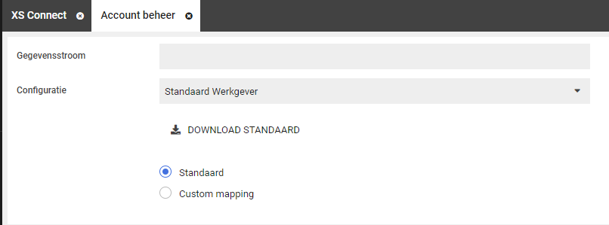

Niveau van te mailen logmeldingen
Bij importconfiguraties is de optie ‘Niveau van te mailen logmeldingen’ toegevoegd. Hiermee wordt zowel bepaald bij welke type meldingen er op het logverslag een e-mail wordt verstuurd, als de inhoud van het logverslag. Er zijn vier type meldingen op de logverslagen terug te vinden: uitval, waarschuwing, melding, metadata. Hieronder staan de niveau’s en de bijbehorende meldingen die daarbij verstuurd worden:
- Alleen Uitvalmeldingen (uitval)
- Uitvalmeldingen en Waarschuwingen (uitval en waarschuwing)
- Alle meldingen (uitval, waarschuwing en melding)
- Alle meldingen incl. Metadata (uitval, waarschuwing, melding en metadata)

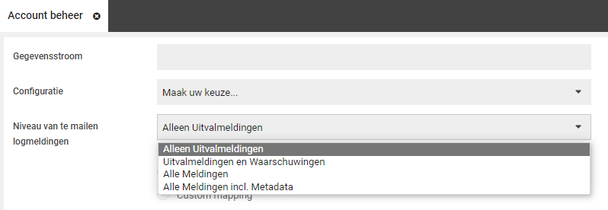

Het logverslag dat te downloaden is vanuit Xpert Suite, bevat altijd alle meldingen inclusief metadata.

Verbeteringen bij selecteren importconfiguratie
Bij het selecteren van een importconfiguratie zijn er enkele verbeteringen doorgevoerd. Zo is de optie ‘standaard’ vanaf nu ook standaard aangevinkt. Ook is deze optie pas te wijzigen, nadat er een configuratie is geselecteerd. Zodra ‘custom mapping’ wordt geselecteerd openen alle mogelijke instellingen. Als er bij een importstap geen extra configuratie mogelijkheden zijn, wordt dit vanaf nu ook weergegeven:
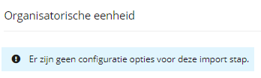

Exports
Er zijn een aantal wijzigingen en verbeteringen geweest binnen de exports:
- De facturen export naar Exact is bijgewerkt na een wijziging aan de API aan de zijde van Exact;
- Er is een standaard export toegevoegd om het e-mailadres dat is vastgelegd bij de werkgever onder ‘afwijkend factuuradres’ te kunnen importeren als gebruiker;
- Controle resultaten worden niet meer geëxporteerd als het spreekuur niet is uitgevoerd.

Uitbreiding exportonderdeel ‘Alle Werkgevers’ met contactpersoon
Het exportonderdeel 'Alle Werkgevers' is uitgebreid, zodat ook gegevens van een contactpersoon van de werkgever meekomen. Omdat er bij deze export slechts één contactpersoon wordt geëxporteerd per werkgever, is er een parameter toegevoegd om te bepalen welke contactpersoon rol er geëxporteerd dient te worden. Indien de contactpersoon rol niet is gevuld, dan zal de export de laatst opgevoerde contactpersoon van deze werkgever exporteren. Indien de contactpersoon rol wel is gevuld, dan zullen alleen contactpersonen geëxporteerd worden met deze rol. Indien een werkgever geen contactpersoon heeft met de ingestelde rol, dan worden de contactpersoongegevens niet gevuld bij deze werkgever.
Het veld ‘Contactpersoonrol voor werkgever-export’ kan gevuld worden met een rolcode. Op alle Xpert Suite omgevingen zijn er standaard rollen ingericht voor contactpersonen (bijvoorbeeld ‘Leidinggevende’ of ‘Casemanager’), de bijbehorende rolcodes zijn te vinden op het XSC.
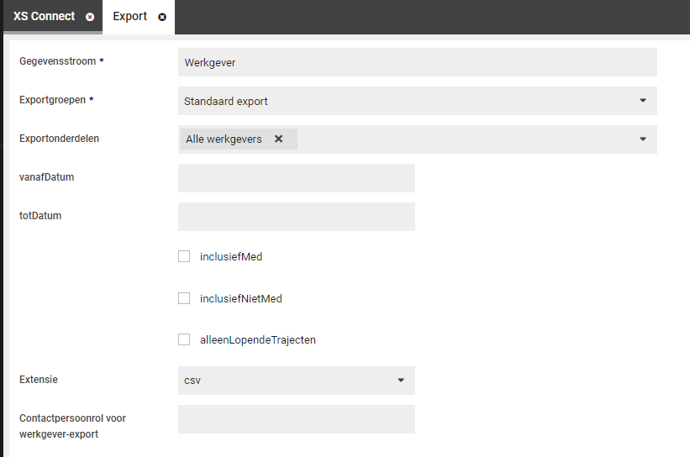

Schermen sluiten na ‘opslaan’ of ‘annuleren’
In enkele schermen van XS Connect was het na het klikken op de knoppen 'Opslaan' of 'Annuleren' niet duidelijk of de actie ook daadwerkelijk was uitgevoerd en opgeslagen. In deze schermen is een wijziging doorgevoerd zodat dit nu wel duidelijk is, veelal zullen de schermen nu sluiten waar ze voorheen bleven staan.

Zichtbaar dat publieke sleutel staat ingesteld bij een SFTP Account
Bij een SFTP account staat nu aangegeven of er een publieke sleutel staat ingesteld. Indien dit zo is dan staat er ook bij welk SSH key algoritme wordt gebruikt. Het is vanaf nu ook mogelijk om vanuit dit scherm de ingestelde public key te verwijderen.

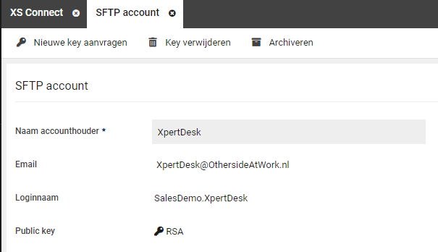

Selecteren leidinggevende van de afdeling bij een Afas koppeling
Bij AFAS-koppelingen werd er bij het selecteren van de leidinggevende van een afdeling niet correct gekeken naar de begin- en einddatum van de dienstverbanden van leidinggevenden. Hierdoor was het mogelijk dat er een leidinggevende geselecteerd werd terwijl deze geen actief dienstverband meer had. Nu zijn de begin- en einddatum wel weer onderdeel van de selectie.

API’s

API Claimafhandeling
Vanaf deze release is het mogelijk om een API aan te sluiten die de mogelijkheid biedt om een claim aan te maken, te accorderen en te afkeuren. De documentatie van deze API’s zijn op onze swagger pagina te vinden (https://api01.xpertsuite.app/) onder de naam ‘Insurances’.

Standaard-webservices voor integratie met externe agenda-systemen
Waarom deze wijziging?
Zoals eerder aangekondigd willen we het voor XS gebruikers steeds beter mogelijk maken om zelf de Xpert Suite te koppelen / integreren met andere systemen van de klant zelf of van samenwerkingspartners (zoals een arbodienst).
Eén van de terreinen waar de wens tot integratie al een tijd bestond was op het gebied van agenda-planning. Het komt regelmatig voor dat bijvoorbeeld de bedrijfsarts 1 centrale agenda heeft die niet in de Xpert Suite vastligt, omdat de bedrijfsarts ook andere klanten bedient. Door deze services beschikbaar te stellen en instelbaar voor XS gebruikers zelf maken we weer een grote stap richting dat doel van een ‘open architectuur’ met grote mogelijkheden om zaken zelf te regelen als XS gebruiker.

Compliancy met privacy-regels
Je bepaalt zelf welke gegevens naar een extern agenda-systeem worden doorgezet (alleen medewerkers waar een afspraak voor nodig is (en dan ook alleen de ziekmeldingen waarvoor dit nodig is) of alle medewerkers met een ziekmelding. Het is dus wel van belang hier de analyse te maken wat in lijn met de doelstelling van de verwerking noodzakelijk is (en daarmee is toegestaan vanuit de AVG). Het inregelen van bewaartermijnen buiten de Xpert Suite is een verantwoordelijkheid van de beheerder van het externe agenda-systeem en wordt niet vanuit de Xpert Suite aangestuurd.

Beschrijving van de wijzigingen
Er zijn een aantal gegevensstromen die door een beheerder zelf kunnen worden ingesteld. Alleen de eerste toegangscode voor het externe systeem moet bij de Xpert Desk worden aangevraagd. Vervolgens kan de beheerder alle gegevensstromen zelf opzetten en afstemmen met het agenda-systeem. De details voor deze integratiemogelijkheden staan beschreven op het XS Support Center. Hiermee worden de volgende gegevensstromen mogelijk:
Gegevensstroom | Gegevens-richting | Specificatie | Toelichting
Handmatige actie | XS --> Externe agenda | Webservice in extern system moet voldoen aan standaardaanroep XS | Mogelijkheid om vanuit XS direct het externe agenda-systeem te openen (via een actielink) en een afspraak te plannen.
Verzuimmeldingen (incl medewerker- gegevens) | XS --> Externe agenda | SIVI 2017 | Mogelijkheid om verzuimmeldingen inclusief medewerkergegevens behorend bij die verzuimmelding richting Externe agenda te verzenden (bij elke verzuimmelding en mutatie wordt dit verzonden).  Dit kan via XS Connect ingericht worden.
Afspraken | Externe agenda --> XS | Webservices XS:  Toevoegen afspraak  Verwijderen afspraak  Afspraak voltooien | Met deze API’s kunnen afspraken vanuit de externe agenda toegevoegd en verwijderd en voltooid (eventueel met ‘no show’ kenmerk) worden in XS. Het externe agenda-systeem roept deze API’s aan. Het is ook mogelijk de afspraken vanuit het externe systeem in XS uit te voeren voor b.v. facturatie of gestructureerde vastlegging van de terugkoppelingen.
Document | Externe agenda --> XS | Webservices XS:  Document toevoegen | Met deze API kunnen documenten (b.v. oproepbrieven of spreekuurterugkoppelingen) vanuit het externe agenda-systeem in het Xpert Suite dossier worden geplaatst.
Formuliervelden | Externe agenda --> XS | Webservices XS:  Formuliervelden toevoegen | Met deze API kunnen gestructureerde tekstelementen als formuliervelden in de spreekuurverslaglegging van XS worden gevuld. Deze kunnen in XS dan weer op documentsjablonen of tijdlijn-overzichten worden gebruikt.

Met deze services is het dus mogelijk om vanuit een Xpert Suite omgeving:
- Werknemergegevens naar het externe agenda-systeem door te zetten (middels SIVI of ad hoc actielink);
- Daar geplande afspraken en spreekuurresultaten in de Xpert Suite te plaatsen. Hierbij kunnen taken worden getriggerd om gebruikers te informeren over updates. Tevens is de koppeling zo opgezet dat er automatisch agenda’s voor artsen worden aangemaakt die niet per se in XS bekend hoeven te zijn. Ook kunnen er default spreekuursoorten worden ingesteld, waardoor het beheer voor het ‘draaiend houden’ van de koppeling tot een minimum is beperkt.
- De in het externe systeem geplande afspraken kennen vervolgens alle standaardfunctionaliteit van de Xpert Suite voor facturatie, budgetten, spreekuurverslagen, triggeropties, etc. De gebruikers die in het externe systeem plannen hoeven ook niet twee sets van inlognamen en wachtwoorden te onthouden.
De integratie maakt het dus mogelijk om de gebruikers niet de ervaring te geven dat ze ‘in 2 systemen werken’. Met de SSO link en automatische koppeling naar het dossier voelt het als werken in 1 systeem.

De technische details van deze integratie-mogelijkheden staan op het XS Support Center beschreven.

Planningsagenda sluit aan op de standaard agenda-webservices
De afgelopen periode is samen met Planningsagenda en een klant de integratie met Planningsagenda geupdate naar deze nieuwe standaard services. Hiermee zijn de mogelijkheden van deze koppeling uitgebreid en is ook het aansluiten op deze integratie mogelijk geworden voor functioneel beheerders. Voor een beschrijving van het stappenplan voor het koppelen van de Xpert Suite met Planningsagenda kan het XS Support Center worden geraadpleegd. Zoek hier op ‘Planningsagenda’.

